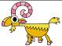
Eigenschaften

Erinnere dich an den ersten Teil des Filmes (bevor beide Ziegen über den Abgrund springen). Ordne den beiden Ziegen die Eigenschaften aus dem Kasten in der Mitte richtig zu. Schreibe sie zu den Ziegen in die Kästen. Du kannst auch eigene Adjektive ergänzen.

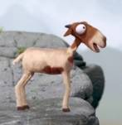
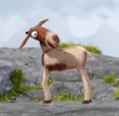

unachtsam, ängstlich, unbekümmert, fröhlich, ernst, sorglos, leichtsinnig, besorgt, vorsichtig, unzufrieden

